080841

Sur la prise de Bergopzom
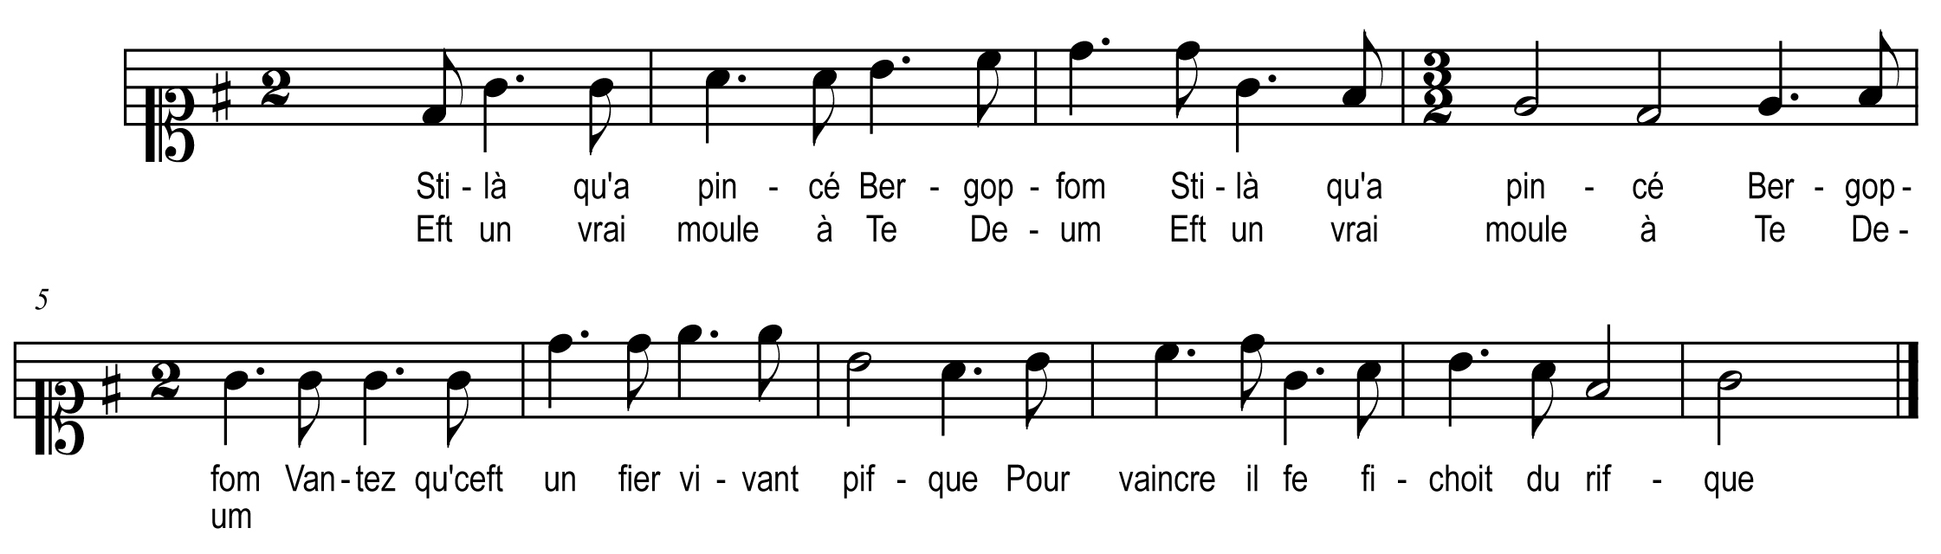

Stilà qu'a pincé Bergopfom (bis)
Eft un vrai moule à Te Deum (bis)
Vantez qu'ceft un fier vivant pifque
Pour vaincre il fe fichoit du rifque

Spinola près de Lowendal (bis)
N’eft morgué qu’un héros de bal (bis)
L’un mollit devant les pucelles
L’autre entre & fait fon lit cheux elles

Stenpendant pourtant l’gouverneur (bis)
Qui d’Bergopfom étoit l’souteneur (bis)
Voulut faire l’fendant… mais zefte
Lowendal lui fichit fon refte

Tien faquergué rien que fon nom (bis)
Fait autant d’effet que l’canon (bis)
C’eft qu’dans fte famille-là l’courage
Eft l’plus fort de leur héritage

Le roi qu’a vraiment l’cœur royal (bis)
Tout d’fuit’ vous l’a fait marichal (bis)
Dam’ vis-à-vis un roi qui penfe
Le mérite a d’la récompenfe

Louis en gloire eft connoiffeur (bis)
Car fte déeffe-là y eft fa foeur (bis)
On doit les nommer dans l’hiftoire
Les deux gémeaux de la victoire

J’n’ons rien mais c’eft affez pour moi (bis)
Qu’un feul regard de note roi (bis)
Quand l’soleil donne fur un plante
Ses rayons la rendont vivante

Dans fte chanfon gny a guer’ d’efprit (bis)
Mais le cœur fait ben ce qu’il dit (bis)
Et puis fouvent tel qui nous gouaille
En beau ftile n’dit rien qui vaille

